ÉCOLE NATIONALE DES PONTS ET CHAUSSÉES, ÉCOLES NATIONALES SUPÉRIEURES DE L'AÉRONAUTIQUE ET DE L'ESPACE, DE TECHNIQUES AVANCÉES, DES TÉLÉCOMMUNICATIONS, DES MINES DE PARIS, DES MINES DE SAINT-ÉTIENNE, DES MINES DE NANCY, DES TÉLÉCOMMUNICATIONS DE BRETAGNE, ÉCOLE POLYTECHNIQUE (FILIÊRE TSI)
CONCOURS D'ADMISSION 2007
PREMIÈRE ÉPREUVE DE PHYSIQUE
Filière PSI
(Durée de l'épreuve: 3 heures)
L'usage de la calculatrice est autorisé
Sujet mis à disposition des concours : ENSAE (Statistique), ENSTIM, INT, TPE-EIVP, Cycle international
Les candidats sont priés de mentionner de façon apparente sur la première page de la copie :
PHYSIQUE I -PSI
L'énoncé de cette épreuve comporte 5 pages.
- Si, au cours de l'épreuve, un candidat repère ce qui lui semble être une erreur d'énoncé, il est invité à le signaler sur sa copie et à poursuivre sa composition en expliquant les raisons des initiatives qu'il est amené à prendre.
- Il ne faudra pas hésiter à formuler les commentaires (incluant des considérations numériques qui vous sembleront pertinents. Le barème tiendra compte de ces initiatives ainsi que des qualités de rédaction de la copie.
LE BAIN DE BÉBÉ
Le bain est une activité quotidienne très appréciée du jeune enfant. Le bien-être de ce dernier lors du bain est, selon toute vraisemblance, lié au caractère aquatique de sa vie intra-utérine. Les jeux qu'il y pratique sont très différents de ceux qu'il effectue durant le reste de la journée. Le problème étudie, en deux parties indépendantes $A$ et $B$, d'une part le thermomètre utilisé pour contrôler la température, d'autre part le principe de fonctionnement d'un débitmètre électromagnétique mesurant le débit lors du remplissage de la baignoire. Les parties B1 et B2 sont largement indépendantes.
Dans toute l'épreuve, exprimer signifie donner l'expression littérale et calculer signifie donner la valeur numérique.
PARTIE A : THERMOMÈTRE À CRISTAUX LIQUIDES
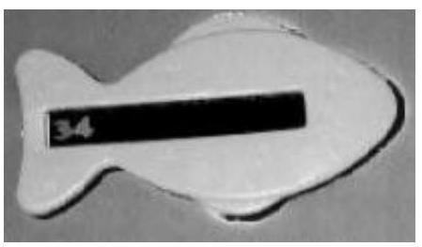

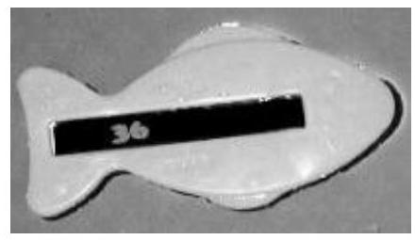
Fig. 1 - Thermomètre à cristaux liquides.
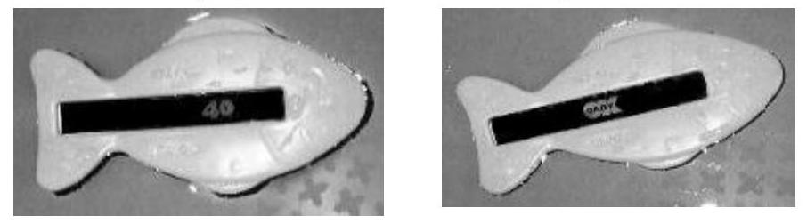
Le thermomètre utilisé est en matière plastique, en forme de poisson (Fig. 1). Il possède une bande rectangulaire contenant des zones à cristaux liquides. Celles-ci dessinent les températures comme par exemple ${34}^{∘}C,{36}^{∘}C,{40}^{∘}C$ et $OKBaby$ pour ${37}^{∘}C$. Le principe de fonctionnement est le suivant: si l'eau est à ${36}^{∘}C$, seule l'inscription ${36}^{∘}C$ apparaît visible sur la bande rectangulaire sensible du thermomètre. Il est ainsi possible de contrôler rapidement la température du bain.
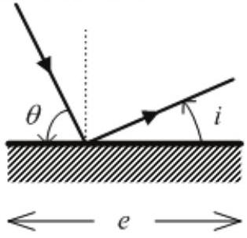
Fig. 2 - Diffraction par un miroir de dimension finie selon une direction.
On considère un miroir de longueur $e$, placé dans l'air assimilé au vide, éclairé par une onde lumineuse monochromatique de longueur d'onde dans le vide $λ$ (Fig. 2). La lumière incidente fait un angle $θ$ avec le plan du miroir ; on étudie la diffraction à l'infini dans l'angle d'émergence $i$, comme indiqué Fig. 2. Bien noter le choix de repérage des angles, par rapport au plan du miroir.
. 1 - Établir, à partir des expressions des amplitudes complexes des ondes lumineuses, que l'intensité lumineuse diffractée est donnée par
$$I_{1}=I_{0}{sinc}^{2}\left[\frac{πe}{λ}(cos⁡θ−cos⁡i)\right],\text{ où }sinc(u)=\frac{sin⁡(u)}{u}.$$
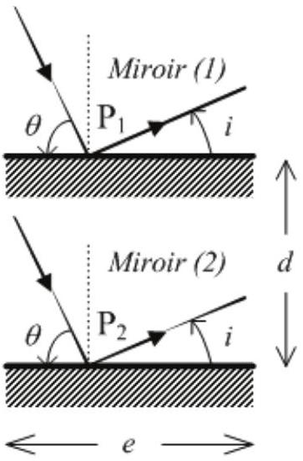
Fig. 3 - Deux miroirs identiques ... et transparents !
प्र 2 - Tracer l'allure de l'intensité diffractée en fonction de l'angle $i$ dans les cas suivants : (cas a), la longueur $e$ du miroir est légèrement supérieure à la longueur d'onde ( $e>λ,e≈λ$ ) et (cas b), $e$ est très grand devant $λ$. On ne manquera pas de commenter ces résultats.
? 3 - On étudie maintenant les interférences entre les ondes diffractées à l'infini par deux miroirs identiques à celui des questions précédentes. L'étude s'effectue pour un angle d'émergence $i$. Ces deux miroirs, toujours disposés dans l'air, sont séparés par la distance $d$. Ils sont éclairés de façon cohérente par la même source (Fig. 3). Pour les besoins de la modélisation, on ne se préoccupera pas d'une éventuelle «interception» du rayon (2) par le miroir (1).
Montrer que la différence de marche entre les deux ondes passant par $P_{1}$ et $P_{2}$ est $δ=d(sin⁡θ+sin⁡i)$. En déduire l'expression suivante de l'intensité lumineuse résultant des interférences et de la diffraction de ces deux ondes d'amplitude identique:
$$\begin{matrix}I_{1,2}=\frac{1}{2}I_{max}{sinc}^{2}[C(θ,i)]×\{1+cos⁡[S(θ,i)]\} \\ avecC(θ,i)=π\frac{e}{λ}[cos⁡(θ)−cos⁡(i)]\text{ et }S(θ,i)=2π\frac{d}{λ}[sin⁡(θ)+sin⁡(i)]\end{matrix}$$
$◻4$ - Vérifier que la fonction de diffraction par un miroir est maximale dans le cas où $i=θ$. Comment alors choisir $d$ pour que la fonction d'interférence entre les deux miroirs soit elle aussi maximale ? Réciproquement, $i=θ$ étant l'un et l'autre fixés, donner l'allure de l'intensité lumineuse $I_{1,2}$ en fonction de la distance $d$.
$◻$ 5- La relation $i=θ$ étant toujours satisfaite, on utilise maintenant un nombre $N$ (grand devant 2 ) de miroirs identiques tous disposés à la distance $d$ les uns des autres. Indiquer, par une représentation graphique ou par une phrase claire, comment évolue la courbe donnant l'intensité lumineuse en fonction de $d$.
La bande sensible du thermomètre utilisé pour le contrôle de la température du bain est composée de «cristaux liquides » présentant une structure hélicoïdale stable, dite cholestérique. Les molécules constituant les cristaux liquides sont des molécules allongées, représentées par des ellipsoïdes sur la Fig. 4, et qui sont disposées dans des plans perpendiculaires à un axe $Oz$; chaque molécule fait un angle fixe par rapport à la précédente, les extrémités forment donc une double structure hélicoïdale, de période spatiale $L$. Cette période dépend de la température $T$ du milieu (et bien sûr de la molécule constituant le cristal liquide). Lorsque l'on utilise comme cristal liquide un mélange binaire de deux cristaux liquides, la période spatiale $L$ de l'hélice dépend de la composition du binaire.
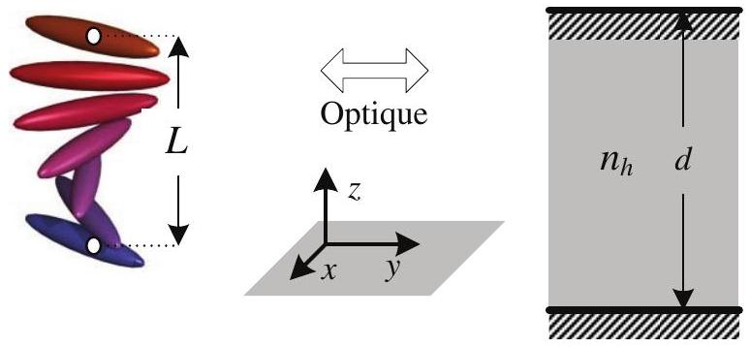
Fig. 4 - Vue d'artiste d'une structure hélicoïdale et modélisation du comportement optique.
On admet que le comportement optique du cristal liquide est identique à celui des deux miroirs étudiés dans les questions 1 à 4 , ces miroirs étant alors plongés dans un milieu d'indice $n_{h}$ de l'ordre de 1,50 .
-6 - Montrer que l'entrée dans le milieu d'indice $n_{h}$ des deux rayons lumineux correspondant aux rayons (1) et (2) de la Fig. 3 n'introduit pas de différence de marche supplémentaire. Pourquoi en est-il de même à l'émergence lorsqu'ils repassent dans l'air? Soit (Fig. 5) $θ^{′}$ l'angle, dans le cristal, entre le rayon et le miroir $\left(sin⁡\left(θ^{′}\right)=\sqrt{1−\frac{\cos^{2}⁡(θ)}{n_{h}^{2}}}\right);$ exprimer, en fonction de $θ^{′},n_{h}$ et $d$, la
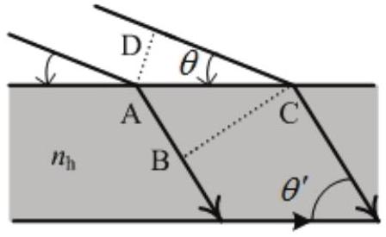
Fig. 5 : Différence de marche au niveau du dioptre: $DC−n_{h}AB$.
différence de marche entre ces deux rayons dans le cas où $i=θ^{′}$.
$◻7$ - L'éclairage incident est désormais normal ( $θ=θ^{′}=π/2$ ) et monochromatique de longueur d'onde $λ$. Exprimer les valeurs possibles de $d$ pour lesquelles on obtient un maximum de lumière réfléchie. Même question pour un minimum de lumière réfléchie.
8 - Rappeler l'étendue du spectre visible ainsi que les couleurs associées aux limites du spectre, puis justifier le choix de la longueur d'onde $λ=555 nm$. On convient désormais que $d=L$, avec $260 nm≤L≤500 nm$. Calculer les valeurs de $L$ correspondant respectivement à un maximum ou à un minimum de lumière réfléchie. On les notera $L_{1}$ (pour un maximum), $ℓ_{1}$ et $ℓ_{2}$ (pour les minima) et l'on vérifiera que $ℓ_{1}<L_{1}<ℓ_{2}$.
Il s'agit maintenant de déterminer la nature du matériau utilisé pour l'indicateur ${40}^{∘}C$ et pour l'indicateur $OKBaby\left({37}^{∘}C\right)$. L'indicateur ${40}^{∘}C$ doit apparaître à ${40}^{∘}C$ sans que l'autre soit visible et réciproquement. Pour ce but, on dispose de deux mélanges binaires $ab$ et $a^{′}b^{′}$ des molécules $(a,b)$ pour le premier et $\left(a^{′},b^{′}\right)$ pour le second. Pour chacun des deux mélanges, la période spatiale $L$ de l'hélice vérifie
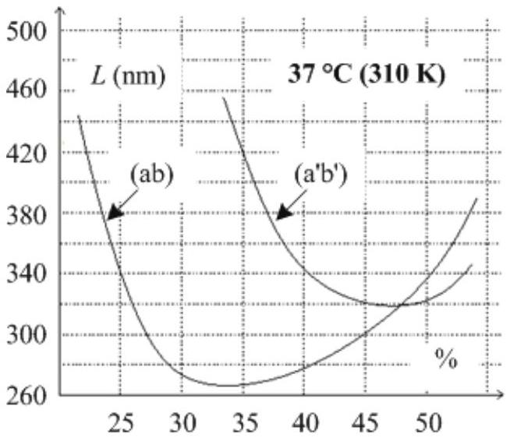
Fig. 6 : Période spatiale $L$ en fonction de la concentration en a (ou en $a^{′}$ ).
Composé ab : $L_{{40}^{∘}C}=0,68L_{{37}^{∘}C}⇔L_{{37}^{∘}C}=1,4L_{{40}^{∘}C}$
Composé a'b' : $L_{{40}^{∘}C}=0,74L_{{37}^{∘}C}⇔L_{{37}^{∘}C}=1,35L_{{40}^{∘}C}$
- 9-La Fig. 6 montre comment, à ${37}^{∘}C$, $L$ évolue en fonction du pourcentage molaire de $a$ ou de $a^{′}$ dans le domaine des mélanges réalisables (tous les pourcentages ne sont pas représentés). Pour l'indicateur à ${37}^{∘}C$ (par exemple), on doit avoir un maximum de lumière réfléchie correspondant à ${37}^{∘}C$ et un minimum correspondant à ${40}^{∘}C$. Quel mélange utiliser pour ce but, et en quelle proportion? Quel est le meilleur choix pour l'indicateur 40 $^{∘}C$ ?
10-La loi d'évolution de la période de l'hélice en fonction de la température $T$ au voisinage de $T_{1}=310 K \left({37}^{∘}C\right)estL(T)=L_{0}exp⁡(−αT)$, où $L_{0}$ est une constante; calculer $α_{ab}$ et $α_{a^{′}b^{′}}$. La valeur de $α$ est extrêmement variable d'un matériau à l'autre et elle peut atteindre jusqu'à ${100}^{∘}C^{−1}$ ! Pour quel(s) genre(s) d'application(s) une telle sensibilité peut-elle être utile?
PARTIE B : DÉBITMÈTRE ÉLECTROMAGNÉTIQUE
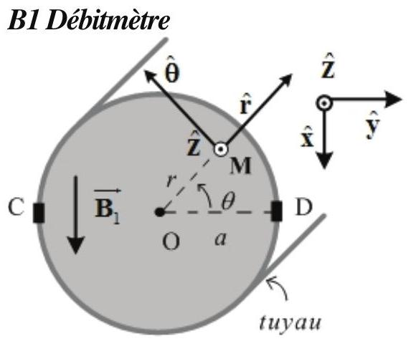
Fig. 7-Notations pour le débitmètre.
Le principe du débitmètre électromagnétique (Fig. 7) s'appuie sur le phénomène d'induction électromagnétique. Les bobines de Helmholtz sont disposées de part et d'autre du tuyau d'alimentation en eau (chaude ou froide) de la baignoire. Le rayon du tuyau est $a=5 mm$. On considère que le champ magnétique créé par les bobines est uniforme dans toute la région de l'écoulement et on le note $\vec{B_{1}}=B_{1}\overset{ˆ}{x}$. On suppose que le tuyau et le fluide qu'il contient ne modifient pas la structure des lignes du champ $B_{1}$. Sur la Fig. 7, on utilise une base cylindrique adaptée à la description de l'écoulement de l'eau. Cette base n'a rien à voir avec celle qui nous a permis d'étudier le champ magnétique dans les questions précédentes. Il suffit que le fluide circulant dans le tuyau soit très légèrement conducteur pour que le débitmètre fonctionne correctement. C'est à travers la mesure de la force électromotrice induite entre les deux électrodes C et D (isolées électriquement du tuyau), $e_{CD}$, que l'on peut mesurer le débit.
On suppose que l'écoulement se fait en régime permanent. La vitesse de l'eau en un point $M(r,θ)$ est donnée par $\vec{v}=v_{0}f(r)\overset{ˆ}{z}$ où le profil de vitesse $f(r)$ est une fonction qu'on n'explicite pas pour l'instant mais qui satisfait l'inégalité $0≤f(r)≤1$ dans l'intervalle $[0,a]$. Pratiquement, le débitmètre électromagnétique n'est utilisable que pour les fluides en écoulement possédant un nombre de Reynolds Re supérieur à 2000.
11- Établir l'expression suivante du débit volumique $D_{\text{Vol }.}:D_{\text{Vol. }}=2πv_{0}\int_{0}^{a}{ }rf(r)dr$. La vitesse débitante, notée $v_{\text{moy }}^{\text{débit }}$, est la vitesse fictive telle que, si tous les points de l'écoulement possédaient cette vitesse, le débit volumique serait $D_{\text{Vol }}$. ; exprimer $v_{\text{moy }}^{\text{débit }}$ en faisant intervenir une intégrale dans laquelle figure la fonction $f(r)$. On note enfin $v_{\text{moy }}$ la moyenne des vitesses le long d'un rayon d'une section droite du tuyau. Exprimer $v_{\text{moy }}$ en faisant intervenir une intégrale dans laquelle figure la fonction $f(r)$.
12- En réalité, le champ magnétique, tout en restant uniforme, est sinusoïdal, de fréquence $f_{0}=ω_{0}/2π=40 Hz$; on le note ${\vec{B}}_{1}=B_{1m}cos⁡\left(ω_{0}t\right)\overset{ˆ}{x}$, où $B_{1m}=0,1 T$. Vérifier que le champ $\vec{B_{1}}$ au point $M(r,θ)$ du plan $Oxy$ peut dériver du potentiel vecteur $\vec{A}=B_{1m}rcos⁡(θ)cos⁡\left(ω_{0}t\right)\overset{ˆ}{z}=A_{z}(r,θ,t)\overset{ˆ}{z}$. Les composantes utiles du rotationnel en coordonnées cylindriques sont ici $\vec{rot}(\vec{A})=\frac{1}{r}\frac{∂A_{z}}{∂θ}\overset{ˆ}{r}−\frac{∂A_{z}}{∂r}\overset{ˆ}{θ}$.
Cette expression de $\vec{A}$ permet d'établir que la force électromotrice induite $e_{CD}=\text{∮} \left(\vec{v}∧\vec{B}−\frac{∂\vec{A}}{∂t}\right)⋅d\vec{l}$ peut se ramener à $e_{CD}=\int_{[CD]}{ }(\vec{v}∧\vec{B})⋅d\vec{l}$, l'intégrale étant calculée le long du segment [CD]. En d'autres termes, le problème se ramène à un phénomène d'induction concernant un conducteur mobile (le fluide) dans un champ magnétique statique, bien que celui-ci soit (lentement) variable.
13- Établir la relation $e_{CD}=2v_{\text{moy }}aB_{1m}cos⁡\left(ω_{0}t\right)=e_{M}cos⁡\left(ω_{0}t\right)$, où $v_{\text{moy }}=(1/a)\int_{0}^{a}{ }f(r)dr$. Cette force électromotrice est-elle proportionnelle au débit volumique? Calculer $e_{M}$ pour $v_{\text{moy }}=5 m.s^{−1}$.
14 - Pourquoi ne pas utiliser un champ magnétostatique ? Pourquoi ne pas alimenter les bobines avec une tension alternative de 50 Hz ?
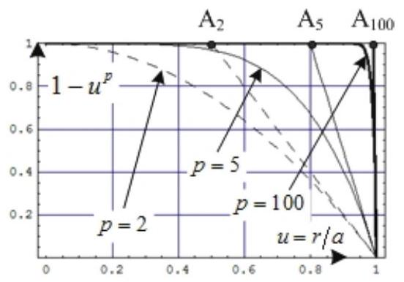
Fig. 8-Trois profils de vitesse.
15- On modélise l'écoulement du fluide par la relation empirique représentée Fig. $8f(r)=1−{\left(\frac{r}{a}\right)}^{p}$, avec $p>0$. Rappeler la définition de la couche limite de fluide. Proposer une évaluation de son épaisseur, $δ$, en fonction de $a$ et $p$ (on pourra, par exemple, définir le domaine où $\left|\frac{df}{ dr}\right|≫\frac{1}{a}$, ou considérer les abscisses des points $A_{p}$ de la Fig. 8). 16 - Établir les expressions de $v_{\text{moy }}$ et de $v_{\text{moy }}^{\text{débit }}$ en fonction de $v_{0}$ et de $p$. À partir de quelle valeur de $p$ peut-on confondre les deux vitesses à mieux que $1\%$ près ? Cette évaluation estelle cohérente avec le domaine d'utilisation du débitmètre évoqué plus haut ( $Re>2000$ ) ? Pour cette question, on admettra que des considérations qualitatives conduisent à l'estimation $δ≈a(Re)^{−\frac{1}{2}}$.
17 - Admettons maintenant que l'on puisse confondre $v_{\text{moy }}$ et $v_{\text{moy }}^{\text{débit }}$. Établir alors l'expression de la force électromotrice induite $e_{CD}$ en fonction du débit volumique $D_{\text{Vol }}$. La valeur maximum de la tension mesurée entre les électrodes C et D est 7 mV . Combien faut-il de temps pour que la baignoire contienne 100 L d'eau?
B2 Mesure
Dans la suite de cette étude, on s'intéresse à la mesure de la force électromotrice, que l'on écrira désormais $e_{CD}=βD_{\text{Vol. }}cos⁡\left(ω_{0}t\right)$. Dans la pratique, le signal détecté $V_{e}(t)$ se présente comme la somme de cette force électromotrice et d'une tension de bruit $V_{b}(t):V_{e}(t)=e_{CD}+V_{b}(t)$. Le spectre de la tension de bruit comporte une multitude de fréquences $f_{b}>f_{0}$.
Afin de réduire l'influence du bruit, on utilise la méthode de détection synchrone dont le principe est décrit sur la Fig. 9. L'amplificateur opérationnel, supposé idéal, fonctionne en régime linéaire. Le circuit multiplieur $×$, en grisé
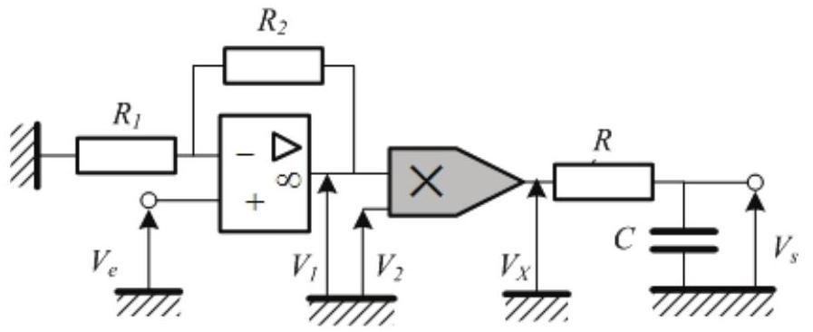
Fig. 9 - Principe de la détection synchrone.
sur la Fig. 9, est lui aussi idéal. Sa tension de sortie est $V_{X}=kV_{1}(t)V_{2}(t)$. La tension $V_{2}(t)=Acos⁡\left(ω_{0}t\right)$ est synchrone avec $e_{CD}$. En sortie, on dispose un filtre $RC$ dont la fréquence de coupure est $f_{c}=1 Hz$.
18- Quelle est la relation liant $V_{1}(t)$ et $V_{e}(t)$ ? Quelle est la nature du filtre utilisé en sortie ? Proposer des valeurs de $R$ et de $C$. Donner, sans calcul, l'allure du diagramme de Bode asymptotique pour le gain de ce filtre.
19- Montrer que, en ce qui concerne la tension de bruit $V_{b}(t)$, le dispositif est quasiment équivalent à un passe-bande centré en $f_{0}$ et de facteur de qualité $Q=40$. Conclure quant à l'intérêt du montage et donner l'expression de la tension de sortie $V_{s}$ en fonction du débit volumique.
FIN DU PROBLÈME
FIN DE L'ÉPREUVE

